EXMO. SR. PRESIDENTE PL 140/2019

A autoria da presente Proposição é do Senhor Prefeito Municipal.

Trata-se de Projeto de Lei que Dispõe sobre denominação de "JOSÉ BENEDITO ALVES" a uma via pública e dá outras providências. (Viela N - Jardim Nova Esperança), havendo solicitação de urgência em sua tramitação (art. 44, § 1º, da Lei Orgânica Municipal).

De plano, destaca-se que este Projeto de Lei encontra respaldo em nosso ordenamento jurídico, com ressalvas, com base nos fundamentos que se seguem:

Da leitura da mensagem do Sr. Prefeito (fls. 02), verifica-se que a presente proposição é consequência de encaminhamento do nobre Vereador Anselmo Rolim Neto.
A matéria proposta, denomina viela do Jardim Nova Esperança, vejamos:

Art. 1º Fica denominada “JOSÉ BENEDITO ALVES” a Viela “N”, localizada no Jardim Nova Esperança, que se inicia na Rua Itanguá e termina em cul de sac.

Art. 2º A placa indicativa conterá, além do nome, a expressão “Cidadão Emérito 1939 - 2016”.

Art. 3º As despesas com a execução da presente Lei correrão por conta de verba orçamentária própria.

Art. 4º Esta Lei entra em vigor na data de sua publicação.

No mérito, a matéria é de iniciativa legislativa concorrente da Câmara, versando sobre denominação de vias públicas, nos termos do que dispõe a Lei Orgânica em seu art. 33, XII:

Art. 33. Cabe à Câmara Municipal, com a sanção do Prefeito, legislar sobre as matérias de competência do Município, especialmente no que se refere ao seguinte:
[...]
XII - denominação de próprios, vias e logradouros públicos e suas alterações.

Ademais, em recentíssima decisão monocrática do Ministro Alexandre de Moraes proferida nos autos do Recurso Extraordinário nº 1.151.237, interposto pela Mesa Diretora da Câmara Municipal de Sorocaba em face do Procurador Geral de Justiça do Estado de São Paulo, visando reforma do decidido nos autos da Ação Direta de Inconstitucionalidade nº 2182767-79.2017.8.26.0000, relatada pelo Desembargador Renato Sartorelli, declarou-se constitucional o inciso XII do artigo 33 da Lei Orgânica do Município de Sorocaba , destacando-se da decisão, publicada no DJU em 14/02/2019.

Além do constante na LOM, o RIC, no art. 94, § 3º, normatiza sobre a formalidade das proposições que disponham sobre homenagens a pessoa, que deverão ser acompanhadas de justificativas com dados biográficos; certidão de óbito, ou outro documento que comprove o óbito do homenageado:

Art. 94. Os projetos deverão ser: [...]
§ 3° Os projetos de lei e de decretos legislativos que proponham homenagem a pessoa deverão ser acompanhados de justificativas contendo sua respectiva biografia e, em se tratando de denominação de vias, logradouros e próprios públicos, também deverão estar acompanhados de cópia de pelo menos um dos seguintes documentos que comprove o óbito do homenageado: (Redação dada pela Resolução nº 365, de 31 de março de 2011) [...]
IV - certidão de óbito. (Acrescentado pela Resolução nº 365, de 31 de março de 2011) (g.n.)

Assim, observa-se que tais requisitos regimentais foram observados nesta propositura, conforme justificativa biográfica (fl. 02), e certidão de óbito (fl. 04)
.
Referente à discussão da matéria, que trata esta Proposição, estabelece o RIC:

Art. 135. Sofrerão apenas uma discussão as seguintes proposições:
[...]
VII – projetos de lei sobre denominações de vias públicas, logradouros e próprios municipais. (g.n.)

Ocorre que, no entanto, analisando nossos arquivos, contatamos que a via, objeto do presente projeto de lei, já foi denominada de “JOSÉ DUARTE”, pela Lei Municipal nº 7.544, de 24 de outubro de 2005, de autoria do então Vereador Benedito de Jesus Oleriano.

Analisando o mapa extraoficial da região pelo Google Maps, notamos que há aparente similitude de vias a serem denominadas:

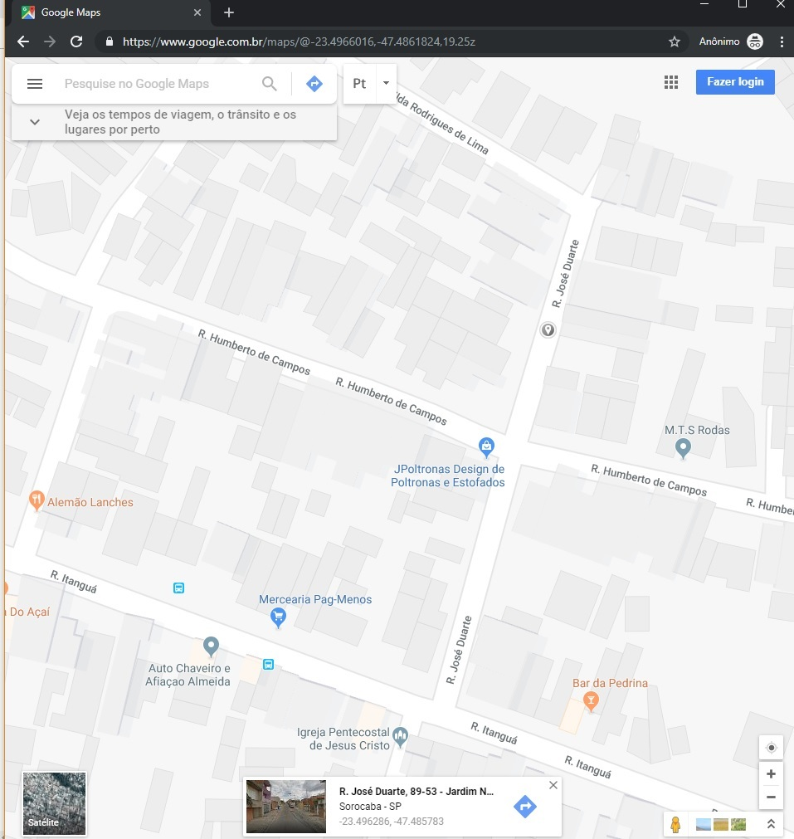

Sendo assim, recomendamos que a Comissão de Justiça desta Casa proceda à oitiva do Sr. Prefeito Municipal, conforme art. 57, do RIC, visando esclarecer se houve um equívoco técnico ou se a sua real intenção é a alteração da denominação da via em questão.

Aliás, se o caso for de alteração da denominação, em atenção à melhor técnica legislativa, é necessário incluir na proposição um dispositivo de revogação expressa da Lei nº 7.544, de 2005, conforme determina o art. 9º da Lei Complementar nº 95/98:

LEI COMPLEMENTAR Nº 95, DE 26 DE FEVEREIRO DE 1998

Art. 9º A cláusula de revogação deverá enumerar, expressamente, as leis ou disposições legais revogadas.

Ante o exposto, observada a ressalva acima, nada a opor sob o aspecto legal da proposição.

É o parecer.

Sorocaba, 10 de abril de 2019.

LUCAS DALMAZO DOMINGUES
Diretor de Divisão de Assuntos Jurídicos

De acordo:

MARCIA PEGORELLI ANTUNES
Secretária Jurídica

